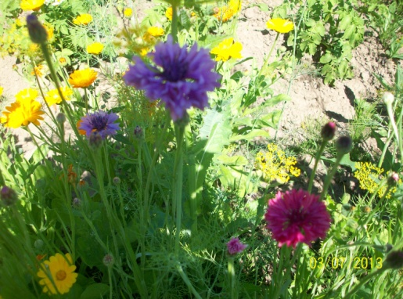
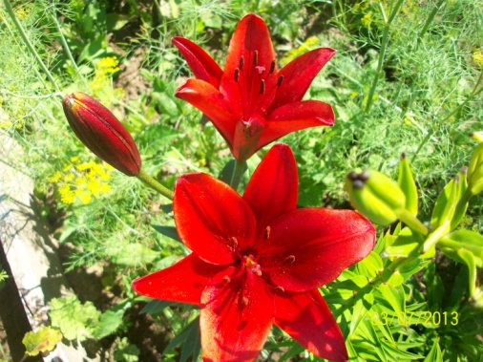
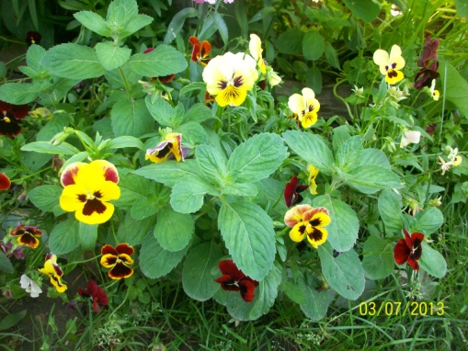
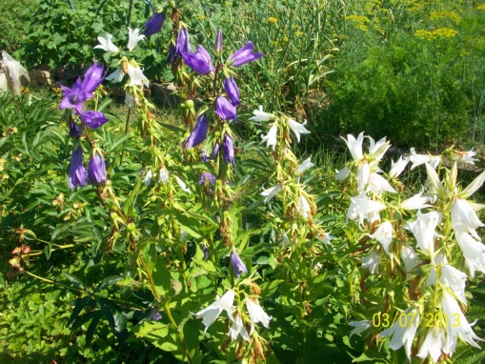
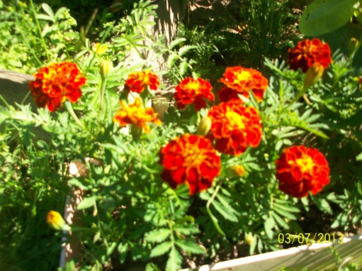
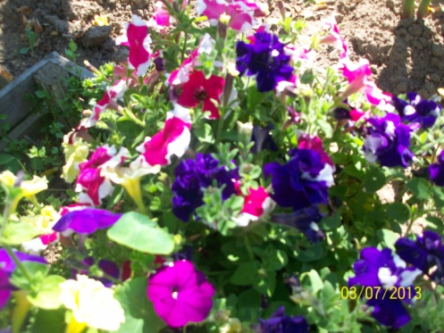

в первой младшей группе
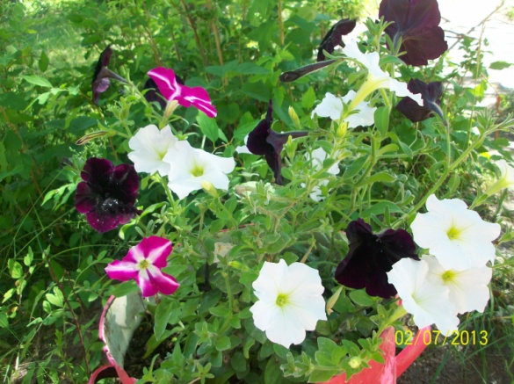
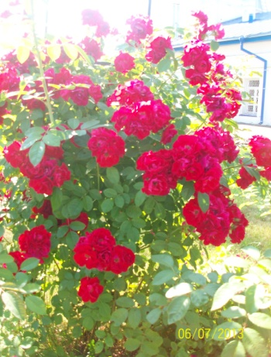
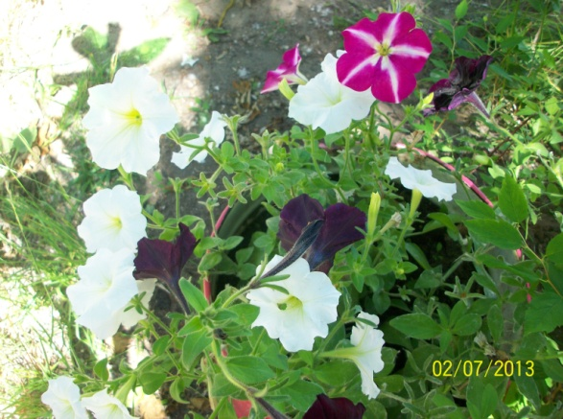

Воспитатель: Мухина М.В

Тип проекта: творческий.
Участники: воспитатель, дети первой младшей группы, родители.
Длительность: 5дней (недельный)
Цель проекта: развитие эмоционально-ценностного отношения к природному окружению и близким людям.
Задачи:
Познание: Учить детей различать и называть основные части растения. Группировать предметы по различным признакам (цвет, форма, величина)
Чтение художественной литературы: развивать способность активно реагировать на содержание художественного текста ,проговаривать знакомые тексты произведений, заучивание стихов.
Коммуникация: развивать речевое дыхание, слуховое восприятие.
Физическая культура: Учить перебрасывать мячи разного размера через веревку, упражнять в выделении свойств мячей и действий в соответствии этими свойствами.
Художественное творчество: закреплять умение рисовать пальчиками, тычком, кистью (цветное пятно). Вызвать желание украшать тонированные листы, закрепить основные цвета. Использование художественного текста по теме; побуждать использовать знакомые стихотворные строчки при наблюдении за цветами.
Социализация: закреплять умение переносить знакомые действия с игрушками в новые игровые ситуации, выполняя 2-3 эпизода.
Музыка: Вызывать интерес к слушанию небольших песен, пьес.
Материал: книги о цветах, наглядность, дидактические игры, настольные игры, консультации для родителей: «Аллергия и цветы» , «Какие бывают цветы».
Ожидаемый результат: обогащение знаний детей о цветах, познавательный интерес к экспериментам, развитие у детей наблюдательности, формирования к эмоциональной отзывчивости к близким.
Продукт проекта: Создание альбома «Цветы» со стихами; поделка настольной игры «Лото», «Собери цветок»; создание гербария.
Беседы с детьми о цветах.
Подборка атрибутов для игр.
Основной этап:
Наблюдение за цветами на участке и в вазе. Экскурсии на цветники детского сада. Эксперимент «Растения и вода». Регулярный полив, уход, рыхление за цветами в группе и на участке (под присмотром воспитателя)
Чтение стихов «Кто пасется на лугу» Ю.Черный, «Одуванчик» Благинина, «Пошли девочки во поле гулять», «Гвоздика Серова и др.
Рисование «Красивые цветы» (пальчиками) «Цветочек» пластилинография, разукрашивание мелками различных цветов.
Проведение физ. минуток: «Выросли цветочки», психогимнастика «Улыбнулись солнышку», пальчиковая гимнастика «Цветок». Игровая ситуация «День рождения кукле Ане» Покажем кукле цветы.
Слушание песенок о цветах: «Вальс цветов», «Жук» В. Красев.
Дидактические игры: «Найди такой же цветок», «Составь цветок», «Составь букет и назови цветы (2-3 цветка).

Подвижные игры: «Найди свою клумбу», «Веселые мячи», «Скати с горки мяч».
Подбор стихов о цветах родителями с изображениями.
Итог:
Проведение коллективной деятельности поделка «Красивый букет» из соленого цветного теста, для оформления раздевалки ко Дню семьи, любви и верности. В результате проведенного проекта дети научились различать цветы (ромашка, василек, колокольчик) и показывать их, бережно относится к цветам (не рвать их), ухаживать за цветами (поливать, рыхлить), закрепили знания о строении цветка (стебель, листок, цветок, корешок). Перспектива: расширить кругозор детей о других цветах в течении года. Побуждать в уходе за цветами в дальнейшем и в группе и на участке.
Заключительный этап.
Подведение итогов проекта.
Подготовка и показ презентации для родителей на родительском собрании.

